**Jedox spendet für die DKMS**

**Freiburg, den 16. April 2020 – Die Jedox AG, führender Anbieter von Enterprise Performance Management-Lösungen, unterstützt auch in diesem Jahr wieder eine soziale Einrichtung mit einer Geldspende. Die Jedox-Mitarbeiter haben einen Betrag von rund 1.000 Euro gesammelt, der vom Unternehmensvorstand verdoppelt wurde. In diesem Jahr geht die Spende an die DKMS (Deutsche Knochenmarkspenderdatei), die sich dem Kampf gegen Blutkrebs verschrieben hat.**

**Die jährliche Spendensammlung ist inzwischen Tradition bei Jedox. Nach einem erfolgreichen Geschäftsjahr 2019, das vor allem vom starken internationalen Firmenwachstum geprägt war, wollte das Team dem guten Brauch folgen und ein Stück des Erfolgs weitergeben. Im Sinne des Jedox-Mottos „One Team“ bestimmen die Mitarbeiter den glücklichen Empfänger gemeinsam – dieses Jahr fiel die schwierige Wahl auf die DKMS.**

**Die DKMS registriert Stammzellenspender, ermöglicht und fördert die Weiterentwicklung von Therapien gegen Blutkrebs und unterstützt Patienten durch spezielle Programme. Für ihre Arbeit ist die DKMS auf Geldspenden angewiesen, da u. a. die Kosten für die Registrierung neuer Spender nicht vom Gesundheitssystem übernommen werden. Jede Registrierung und Laborauswertung kostet die DKMS 35 Euro. Damit dies für potenzielle Spenderinnen und Spender keine Hürde darstellt, übernimmt die Organisation die Kosten selbst und ist deshalb immer auf die Hilfe aus der Gesellschaft angewiesen. Alle 15 Minuten erhält eine Person in Deutschland die Diagnose Blutkrebs – und je größer die Anzahl der registrierten potenziellen Knochenmarkspender, desto größer ist auch die Chance, dass die passenden Stammzellen für die Patienten gefunden werden. Weitere Informationen zur DKMS unter** [www.dkms.de](http://www.dkms.de/)

1.768 Zeichen (inkl. Leerzeichen)

**Dateiservice:**

Alle Text- und Bilddateien stehen Ihnen honorarfrei in druckfähiger Qualität zur Verfügung, bitte fragen Sie diese gerne an unter [presse@u3marketing.com](mailto:presse@u3marketing.com).

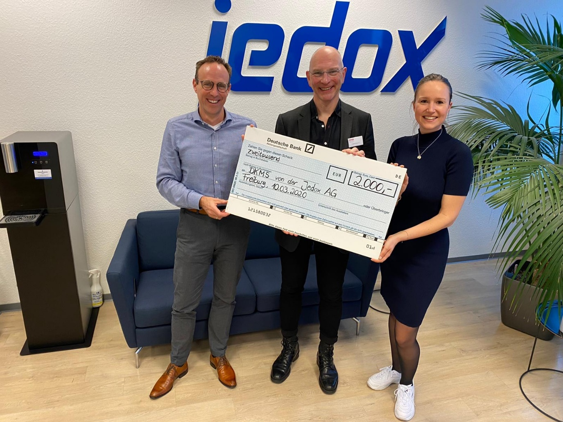 **Florian Winterstein, Jedox CEO und Lena Dierolf, Director Global Marketing überreichen den Scheck über 2.000 Euro an Prof. Dr. Thomas Stieglitz, spendendes Mitglied der DKMS.**

**Über Jedox**

Jedox vereinfacht Planung, Analyse und Reporting mit einer integrierten und cloudbasierten Software-Suite. Unternehmen jeglicher Größe und Branche werden dabei unterstützt, datengetriebene Geschäftsprozesse abteilungsübergreifend und selbstständig durchzuführen und Entscheidungen auf einer validen Datenbasis zu treffen.

Rund 2500 Unternehmen in mehr als 140 Ländern nutzen Jedox bereits für ihre Realtime-Planungslösungen. Dabei haben sie die Wahl zwischen einer Public Cloud-, einer Private Cloud- oder einer on-Premises Umgebung.Die 2002 gegründete Jedox AG zählt zu den führenden Anbietern von Corporate Performance Management und BI kombiniert in einer integrierten Software. Mit Standorten auf vier Kontinenten und einem weltweiten Netzwerk aus über 250 Business-Partnern unterstreicht das Unternehmen seine internationale Ausrichtung. Unabhängige Analysten zeichnen Jedox regelmäßig für seine führenden Corporate Planning-Lösungen aus.

**Kontakt:**

Jedox AG U3 marketing Mainz

Nicolas Kittel Stefan Mussel

Bismarckallee 7a Kästrich 10

79098 Freiburg im Breisgau 55116 Mainz

Public Relations Presseservices

T: +49 761 15147 – 0 T: +49 6131 1433314

E: [press@jedox.com](mailto:media@jedox.com) E: [presse@u3marketing.com](mailto:presse@u3marketing.com)